Исх. №________

От «___» ______________ 20___ г.
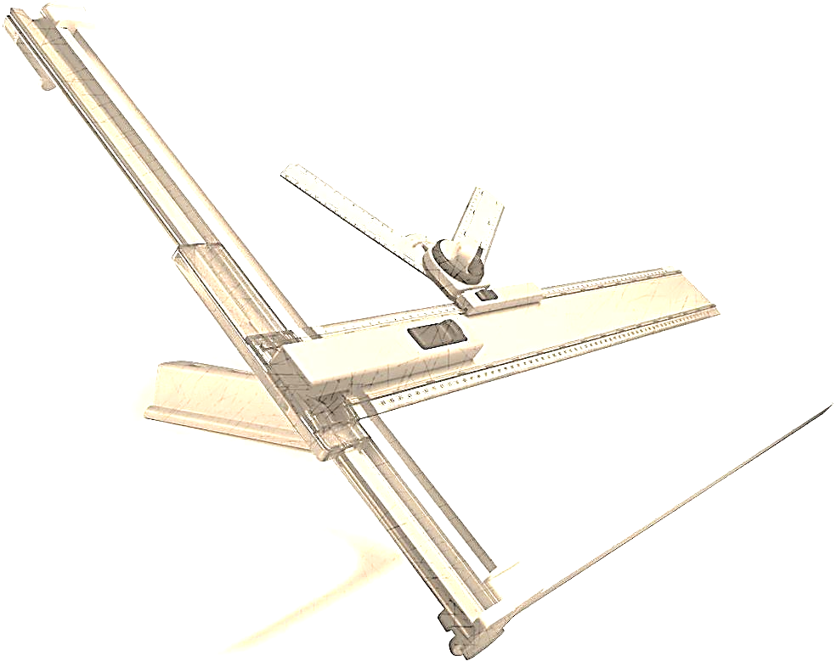
ОПРОСНЫЙ ЛИСТ
для расчёта блочного индивидуального теплового пункта (БИТП)
Объект
Заказчик
Контактное лицо
Адрес
Телефон/E-mail
Расчетная тепловая мощность
Система отопления |  |  |  |  |  |  | кВт |  |  |  |  |  | Гкал/ч
Система ГВС |  |  |  |  |  |  | кВт |  |  |  |  |  | Гкал/ч
Система вентиляции |  |  |  |  |  |  | кВт |  |  |  |  |  | Гкал/ч
Греющая сторона
Среда |  |  |  |  | вода ( ) |  |  | гликолевый р-р ( ) |  |  | пар ( )
Источник теплоснабжения |  |  |  |  | котел ( ) |  |  | теплосеть ( ) |  |  | иное ( )
Температура на входе (зима/переход. период) |  |  |  |  | °С / °С |  |  |  |  |  | 115
Температура на выходе (зима/переход. период) |  |  |  |  | °С / °С |  |  |  |  |  | 70
Давление в подающем трубопроводе |  |  |  |  | МПа (кгс/см2) |  |  |  |  |  | 0,72
Давление в обратном трубопроводе |  |  |  |  | МПа (кгс/см2) |  |  |  |  |  | 0,463
Нагреваемая сторона
ОТОПЛЕНИЕ |  | независимое подключение ( ) |  |  |  | зависимое подключение ( )
Тип теплообменника |  | паяный ( ) |  |  |  | разборный ( )
Температура на входе в теплообменник |  |  |  |  |  | °С / °С
Температура на выходе из теплообменника |  |  |  |  |  | °С / °С |  |  |  |  |  | 60
Максимальные потери давления в системе |  |  |  |  |  | МПа (кгс/см2)
Рабочее давление отопительных приборов |  |  |  |  |  | МПа (кгс/см2)
Объем системы отопления |  |  |  |  |  | л
Высота здания с учетом техподполья |  |  |  |  |  | м
ГВС |  | с теплообменником ( ) |  |  |  | открытая система ( )
Тип теплообменника |  | паяный ( ) |  |  |  | разборный ( )
Схема подключения ТО ГВС |  |  | одноступенчатая ( ) |  |  |  |  |  | двухступенчатая ( )
Вариант исполнения двухступенчатого ТО |  |  | моноблок ( ) |  |  |  |  |  | 2 отдельных ТО ( )
Температура на входе в теплообменник |  |  |  |  |  | °С / °С
Температура на выходе из теплообменника |  |  |  |  |  | °С / °С
Макс. часовой расход воды в системе ГВС |  |  |  |  |  | м³/ч
Расход воды на циркуляцию ГВС |  |  |  |  |  | %
Потери давления в трубопроводе циркуляционного контура ГВС |  |  |  |  |  | МПа (кгс/см2)
Давление холодной воды на входе в Т/О |  |  |  |  |  | МПа (кгс/см2)

ВЕНТИЛЯЦИЯ |  | независимое подключение ( ) |  |  |  |  |  |  |  |  |  |  | зависимое подключение ( )
Тип теплообменника |  | паяный ( ) |  |  |  |  |  |  |  |  |  |  | разборный ( )
Температура на входе в теплообменник |  |  |  |  |  |  |  |  |  |  |  |  | °С / °С
Температура на выходе из теплообменника |  |  |  |  |  |  |  |  |  |  |  |  | °С / °С
Максимальные потери давления в системе |  |  |  |  |  |  |  |  |  |  |  |  | МПа (кгс/см2)
Рабочее давление |  |  |  |  |  |  |  |  |  |  |  |  | МПа (кгс/см2)
Дополнительное оборудование
сетчатый фильтр на вводе ( ) |  |  |  | узел учета ( ) |  |  |  |  |  |  |  |  |  |  |  | насос линии подпитки ( )
арматура на вводе + КИП ( ) |  |  |  | расходомер ХВ на вводе ( ) |  |  |  |  |  |  |  |  |  |  |  | соленоидн. клапан подпитки ( )
регулятор перепада давл. ( ) |  |  |  | расходом. лин. подпитки ( ) |  |  |  |  |  |  |  |  |  |  |  | расширительный бак ( )
Дополнительные функции
Протокол передачи данных |  |  | LON ( ) |  |  |  |  | M-Bus ( ) |  |  |  |  |  |  |  |  | Импульсный сигнал ( )
датчик аварии насоса "реле перепада давления" ( )
система диспетчеризации ( )
Среда передачи данных |  |  | LON ( ) |  |  | RS ( ) |  |  |  |  |  | Modem ( ) |  |  |  |  |  | Ethernet ( )
Габаритные размеры
Размер помещения (длина x ширина x высота) |  |  |  |  |  |  |  |  |  | м
Монтажные проемы (ширина x высота) |  |  |  |  |  |  |  |  |  | м
Насосное оборудование
GRUNDFOS ( ) |  |  |  | WILO ( ) |  |  |  |  |  |  |  | По выбору производителя ( )
1 х 230 В ( ) |  |  |  | 3 х 380 В ( ) |  |  |  |  |  |  |  | с частотным регулированием ( )
без резерва ( ) | насос на склад ( ) |  |  |  |  |  | сдвоенный насос ( ) |  |  |  |  |  |  |  |  |  | резерв 100% ( )
Стальная арматура на вводе
под приварку ( ) |  |  |  |  | фланцевая ( ) |  |  |  |  |  | резьбовая ( )
Требования к тепловому пункту
Максимальное рабочее давление |  |  |  |  |  |  |  | бар
Максимальная рабочая температура |  |  |  |  |  |  |  | °С
Дополнительные сведения и требования

